ANEXO 1

ANÁLISIS EDA - CATEGORÍA ATENCIÓN

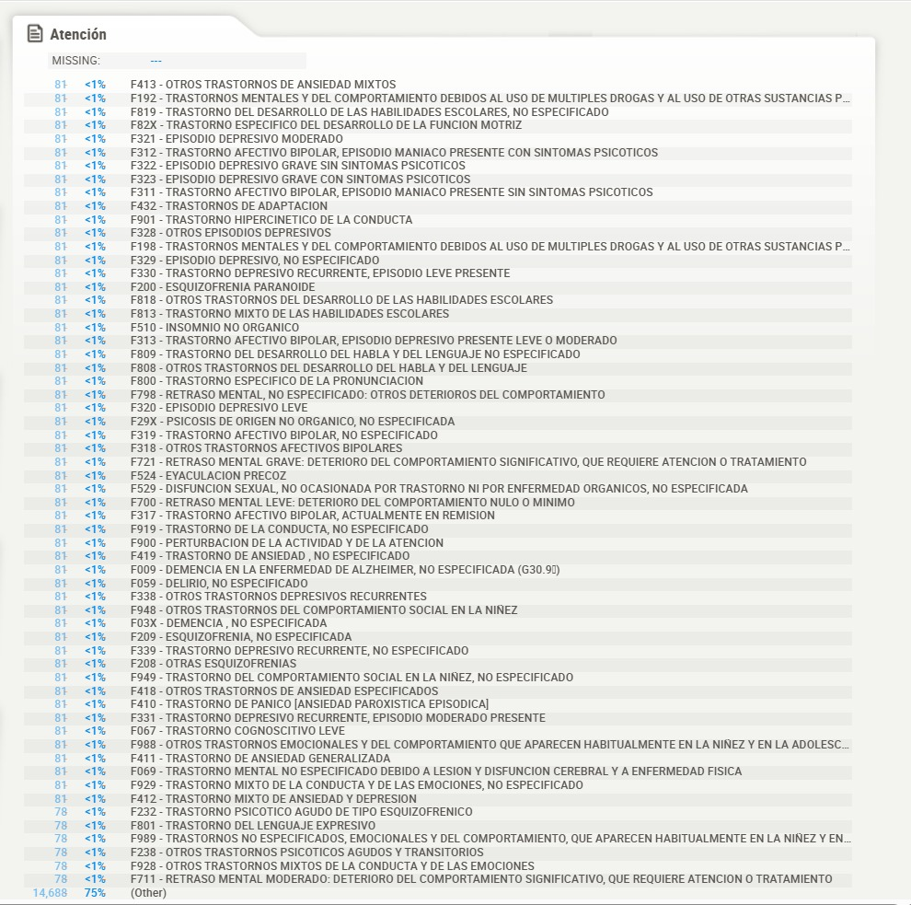

El CIE-10 es la clasificación estadística internacional de enfermedades y problemas relacionados con la salu, acorde con los linneamientos de la Organización Mundial de la Salud. Para Colombia es de obligatorio cumplimiento y queda bajo la responsabilidad de los médicos generales, identificar, diagnosticar y generar el respectivo registro de la atención.

La tabla nos muestra los códigos asociados a los trastornos que fueron diagnosticados.

El porcentaje corresponde al número de

**ANÁLISIS EDA - CATEGORÍA FEMINO - MASCULINO**

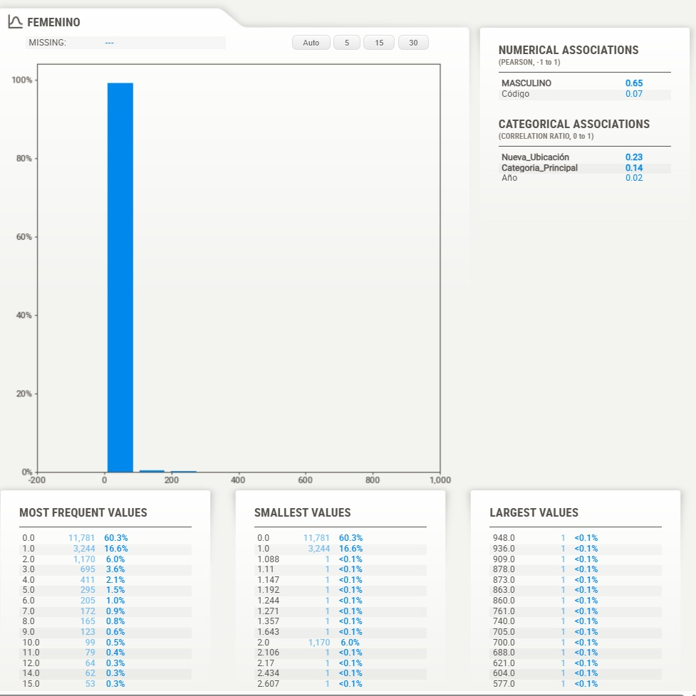

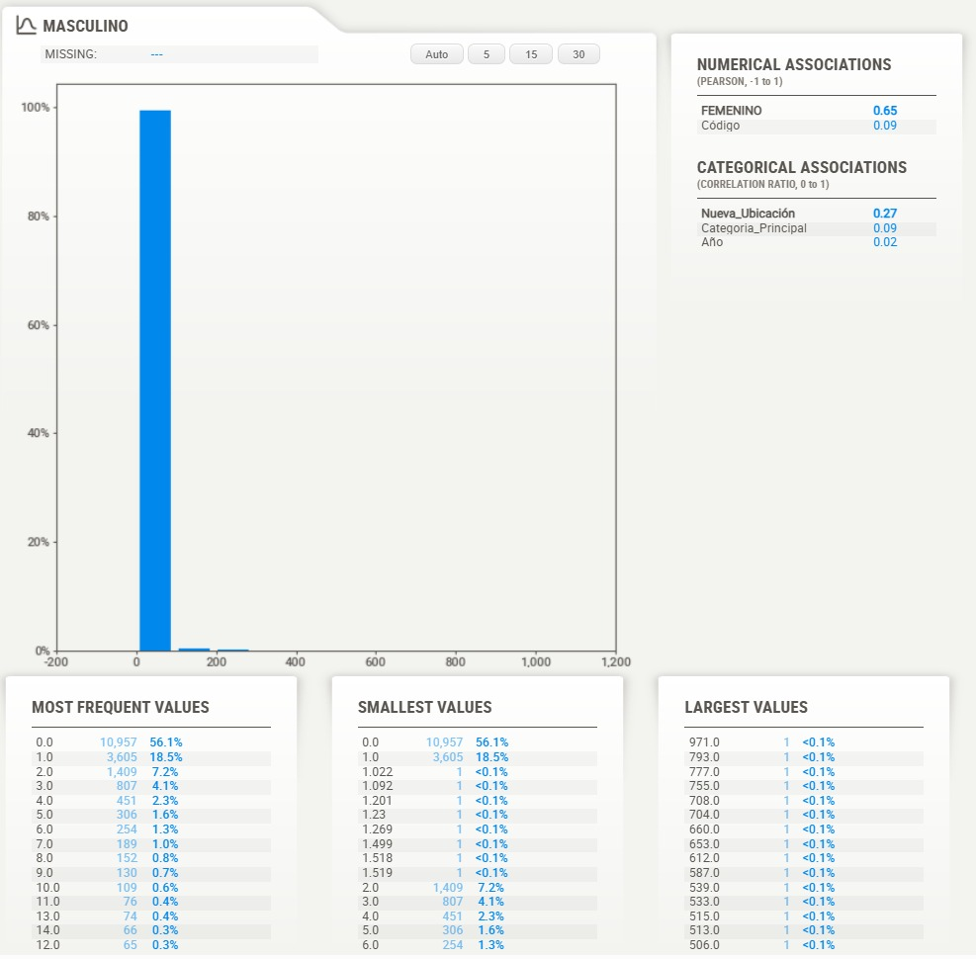

El análisis exploratorio de datos (EDA) muestra que las mujeres presentan más reportes en comparación con los hombres. La variable **Femenino** tiene una mayor presencia en los datos, con una mayor dispersión en valores extremos, lo que indica que son quienes más buscan ayuda. Además, las mujeres tienen una correlación más alta con **Categoría_Principal**, lo que sugiere que están más asociadas a ciertos tipos de registros. En cambio, los hombres tienen una relación más fuerte con **Nueva_Ubicación**, reflejando una diferencia en la distribución geográfica de los reportes.

**ANÁLISIS EDA - CATEGORÍA NUEVA UBICACIÓN**

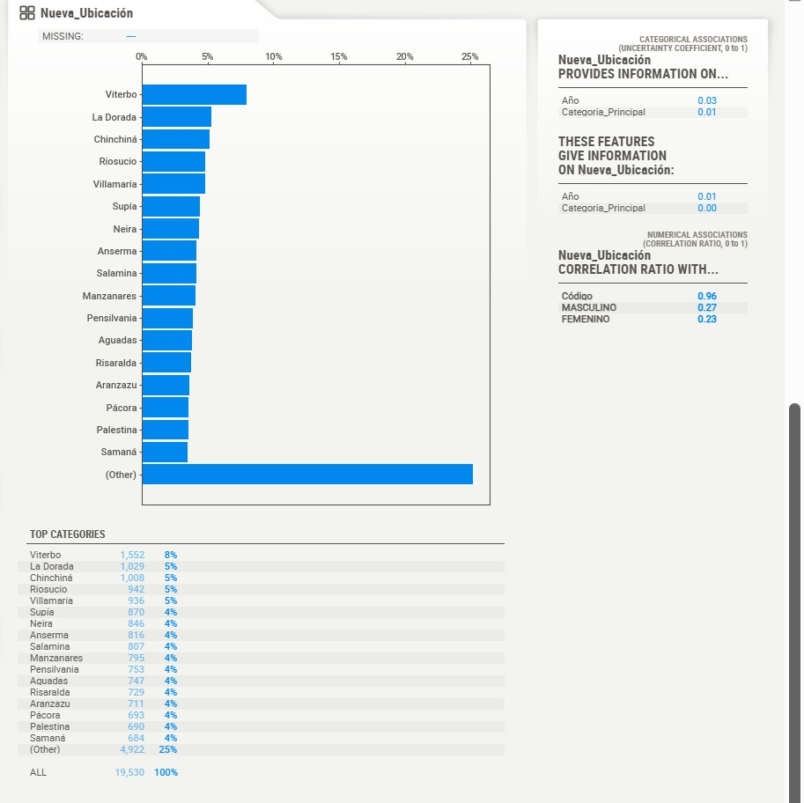

La gráfica muestra que las ubicaciones con más registros específicos son:

* + **Viterbo (8%)**
  + **La Dorada (5%)**
  + **Chinchiná (5%)**
  + **Riosucio (5%)**
  + **Villamaría (5%)**

Frente a la categoría más representativa denominada “Others” aparece con un 25%, lo que sugiere que en otros municipios hay menor concentración de reportes

* **Año (0.03) y Categoría_Principal (0.01)** tienen muy baja asociación con **Nueva_Ubicación**.
  + Esto sugiere que la ubicación no varía significativamente por año ni está influenciada fuertemente por la categoría del reporte.

### **3️⃣ Asociación con Variables Numéricas**

* **Código (0.96)**: Hay una relación **muy fuerte** con esta variable, lo que indica que "Código" puede estar directamente vinculado con la ubicación (posiblemente sea un identificador único para cada zona o un código geográfico).
* **Masculino (0.27) y Femenino (0.23)**:
  + Hay una ligera relación entre la ubicación y el género de los reportantes.
  + **Masculino tiene una correlación ligeramente mayor que Femenino**, lo que indica que los hombres pueden tener más reportes en algunas ubicaciones específicas.

### **4️⃣ Posibles Interpretaciones**

✅ **Concentración en ciertas localidades:** Un grupo reducido de lugares concentra la mayoría de los reportes, lo que podría indicar:

* Mayor población en esas áreas.
* Zonas con más acceso a la denuncia o servicios.
* Mayor incidencia de problemas en ciertos municipios.

✅ **Alta correlación con Código:** Puede indicar que la variable "Código" representa un identificador único de la ubicación, facilitando la categorización.

✅ **Diferencia leve en género por ubicación:** Algunas ubicaciones pueden estar relacionadas con una mayor cantidad de reportes de hombres en comparación con mujeres.

El hecho

**ANÁLISIS EDA - CATEGORÍA PRINCIPAL**

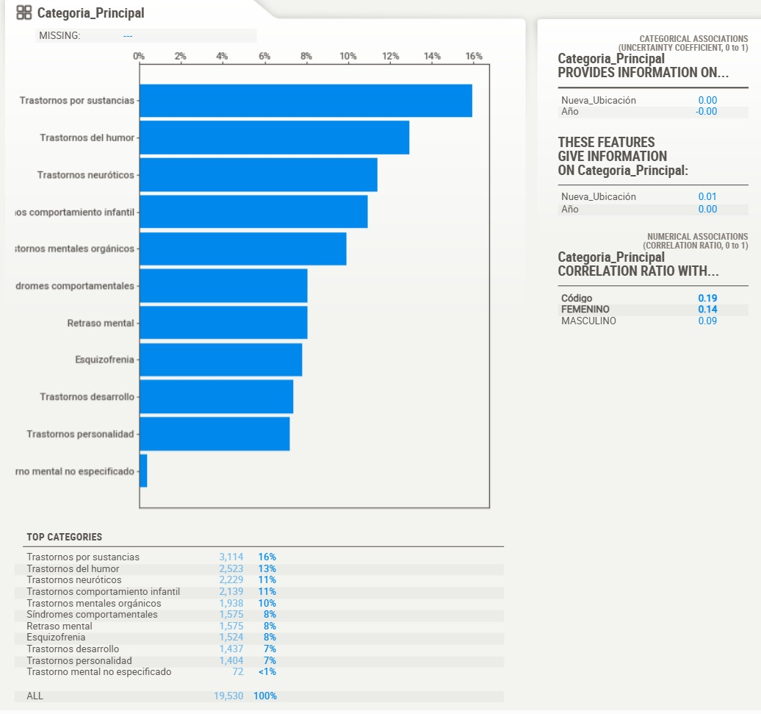

Esta gráfica proporciona información importante para comprender que los principales diagnósticos, que están relacionados con trastornos por sustancias y trastornos del humor, son prevalentes en el género femenino en un porcentaje del 0.14% con respecto al 0.09% en el género masculino, lo que lleva a concluir que los programas de promoción y prevención en relación a los trastornos anteriormente descritos deben contener un enfoque de género.